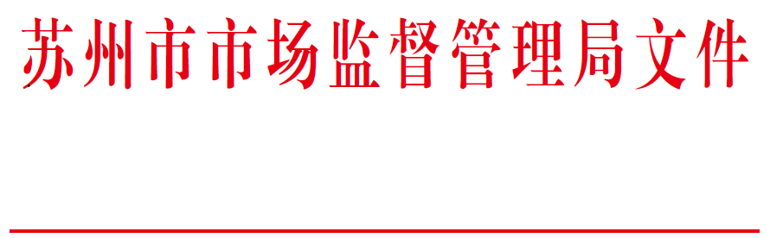

苏市监管知服发〔2023〕9号

关于组织2023年度苏州市优秀专利奖、苏州市杰出发明人（设计人）奖申报工作的通知

各市、区市场监督管理局（知识产权局）、苏州工业园区知识产权局，张家港保税区市场监督管理局（知识产权局），各有关单位：

为深入贯彻实施《苏州市“十四五”知识产权发展规划》（苏府办〔2022〕10号），激励高质量创新创造，推动专利技术转化实施，提高全社会知识产权意识，根据《苏州市知识产权（专利、版权）奖励办法（试行）》（苏府规字〔2013〕8号）、《苏州市知识产权高质量发展三年行动计划（2021-2023年)》（苏府办〔2021〕136号）的要求，拟组织开展2023年度苏州市优秀专利奖、苏州市杰出发明人（设计人）奖的推荐申报工作，现将有关事项通知如下：

1. 苏州市优秀专利奖申报要求

（一）申报对象及条件

2018年1月1日以后授权的专利（含国防专利）,在本市范围内实施的发明、实用新型和外观设计专利均可申报苏州市优秀专利奖。具体需符合下列条件：

1.已授权的中国发明、实用新型和外观设计专利，且该专利权有效。

2.该专利为核心专利，专利布局对企业发展形成核心竞争力，对产业发展产生重大影响。

3.该专利在本市实施，并取得显著经济效益和社会效益。

4.该专利不存在专利权属纠纷和其他专利纠纷。

5.该专利未曾获得过国家、江苏省、苏州市等专利奖。

6.申报主体信誉良好，没有不良信用记录。

（二）申报材料

1.苏州市优秀专利奖申报表(见附件1)。

2.该专利的专利号及其有效性证明材料。

3.该专利的权利要求书、说明书和授权公告文本复印件。

4.该专利在本市实施后产生的经济、社会效益等证明材料。

5.该专利相关联的技术产品已获得的其他奖励和相关外国专利情况等证明材料。

1. 苏州市杰出发明人（设计人）奖申报要求

（一）申报对象及条件

凡在本市范围内法人单位和其他组织中工作的职务发明人或具有本市户籍的非职务发明人，具备申报条件的均可申报苏州市杰出发明人奖。具体需符合以下条件：

1.在本市连续工作、生活2年以上。

2.申报人主要从事研发或主导研发工作的，以申报人为第一发明人的有效专利10件以上，其中发明专利5件以上或国（境）外专利2件以上。

3.其发明创造在相关技术领域具有显著突破性。

4.其专利在本市实施，并取得显著经济效益和社会效益。

5.其专利不存在专利权属纠纷和其他专利纠纷。

6.未曾获得过国家、江苏省、苏州市发明人奖。

7.申报人信誉良好，没有不良信用记录。

（二）申报材料

1.苏州市杰出发明人（设计人）奖申报书(见附件2)。

2.个人身份证明材料，作为主要发明人的专利有效性证明材料。

3.其主要有效专利的技术内容、产生经济和社会效益的简介，及相关证明材料。

4.申报人和主要发明人所获得的其他荣誉、奖励等证明材料，以及主要发明人的专利相关技术、产品所获得的奖励和外围专利等证明材料。

三、苏州市优秀专利奖、杰出发明人奖申报方法及时间

（一）申报人按要求将申报材料报所在地市场监督管理局（知识产权管理部门）。各市、区市场监督管理局（知识产权管理部门）负责对申报材料遴选和审核，并签署推荐意见后报我局。市级有关单位也可直接向我局申报。

（二）苏州市优秀专利奖各市、区申报数量原则上择优推荐不超过10项，国家知识产权强市建设试点示范县、园区增加1项名额，市级有关单位原则上择优推荐不超过2项；苏州市杰出发明人奖各市、区原则上择优推荐3名，市级有关单位择优推荐1名。申报单位或个人于10月15日前通过平台在线填报申报材料，并在平台内上报至当地知识产权管理部门。各市、区局及其他有关单位于10月16日前通过线上平台上报拟推荐申报单位或个人。逾期线上平台将关闭，将无法申报及推荐。各市、区局及其他有关单位推荐结束后将推荐单位或个人的纸质申报材料送达至苏州市市场监督管理局知识产权服务处。

（三）纸质申报材料用A4纸打印胶封成册，为便于识别，苏州市优秀专利奖申报材料用白色封面，杰出发明人（设计人）奖申报材料用蓝色封面。推荐的纸件材料均一式1份，各推荐单位提交汇总表（见附件3、4）纸件及电子件各一份。请申报企业杜绝使用燕尾夹、无封面装订、塑料抽夹封面等形式，以防止材料缺失。

本年度申报工作将在苏州市知识产权一站式服务平台（http://szipa.scjgj.suzhou.com.cn:8089/web/login）进行在线统一申报。有关申报表格及本通知电子件均可在苏州市市场监督管理局官网公告栏内下载（http://scjgj.suzhou.gov.cn/）。

四、工作要求

1.深入发动，广泛宣传。专利奖的评选工作是引导、培育、激励高质量专利创造的重要举措。各单位要贯彻尊重知识产权、促进技术进步和文化发展的宗旨广泛发动广大企事业单位和个人积极参与，做好组织申报工作，真正将具有显著经济效益和社会效益的优秀专利推选出来。

2.公平公正，严格把关。评选推荐工作要遵循公开、公平、公正的原则，各单位要认真做好申报材料初审工作，按分配名额择优推荐，严格进行信用记录审查，确保推荐对象和申报材料符合要求。申报人要如实报送相关材料，对于在推荐评选工作中有弄虚作假等违规行为的，一律按规定予以严肃处理。

3.充分挖掘，加强引导。要按照逐级推荐、优中选优的原则，以挖掘和培育高价值专利为核心，做好市级优秀专利奖的申报遴选工作，为中国专利奖、江苏省专利奖的评选提前储备优质专利项目。要以专利奖评选为契机，突出激励企业创新、提高专利质量、加强知识产权保护等导向，全面夯实知识产权基础，稳步推进全市知识产权工作高质量发展。

联系人：郭颖洁 电 话： 0512-68615323

邮 箱：zscqfwc@scjg.suzhou.gov.cn

地 址：苏州市平泷路188 号南楼 1306 室(邮编： 215004)

附件：1.苏州市优秀专利奖申报书

2.苏州市杰出发明人（设计人）奖申报书

3.2023年苏州市优秀专利奖汇总表

4.2023年苏州市杰出发明人（设计人）奖汇总表

苏州市专利奖评审委员会办公室

苏州市市场监督管理局（代章）

2023年9月27日

（此件公开发布）

苏州市市场监督管理局办公室 2023年9月27日印发